新 书 推 荐
中文书名：《值得珍藏的一年，有我们相伴》
英文书名：A YEAR TO TREASURE, US TOGETHER
作 者：Davina Bell and Tete Garcia
出 版 社：Hachette Australia
代理公司：Hachette Australia/ANA
页 数：32页
出版时间：2026年8月25日
代理地区：全球版权
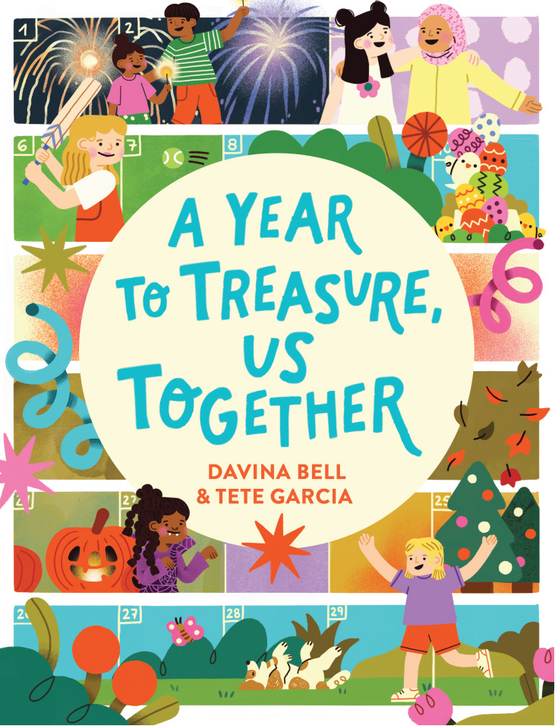
审读资料：电子稿
类 型：儿童故事绘本

【亮点解析】
生活场景全覆盖，代入感极强
亲子共读适配性高
温情内核，传递正向价值观：以“陪伴”“珍惜”为核心，引导孩子感受家庭的温暖、生活的美好，培养懂得感恩、珍惜当下的良好心态。

核心卖点：

聚焦家庭温情，贴合儿童生活：以孩子和家庭的视角，串联起一年中值得珍藏的大小瞬间，既有生日、圣诞节、复活节等重大庆典，也有学到的知识、收获的友谊等细碎美好，极易引发孩子与家长的情感共鸣。

画风明快治愈，氛围温暖欢乐：绘本色彩丰富、风格活泼，用生动的画面还原家庭生活中的温馨场景，搭配简洁易懂的文字，适合亲子共读，传递陪伴与珍惜的美好理念。

内容简介：

这是一本色彩明快、充满欢乐的绘本，讲述了孩子和家庭一年中所有期待并珍藏的小瞬间。从生日、圣诞节、复活节等盛大的庆典，到学到新本领、交到好朋友等看似微小的事情，每一个瞬间都承载着温暖与美好，串联起一段充满爱与陪伴的成长旅程，让孩子在阅读中感受生活的珍贵，体会家庭的温暖。

作者简介：

戴维娜·贝尔（Davina Bell）：擅长创作贴合儿童生活的温情绘本，文字简洁细腻，能精准捕捉孩子的内心世界，用简单的故事传递深刻的情感与正向的生活态度。

特特·加西亚（Tete Garcia）：插画风格明快活泼，色彩搭配丰富鲜艳，擅长用细腻的笔触还原生活场景，画面充满童趣与温暖，能完美契合故事的温情内核，增强绘本的吸引力。

内页插图：

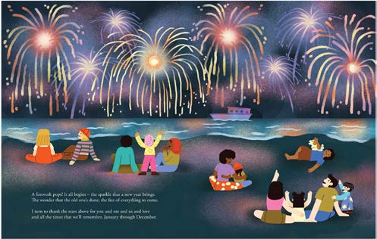
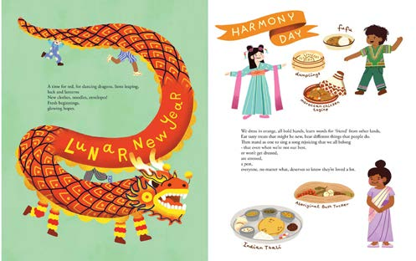
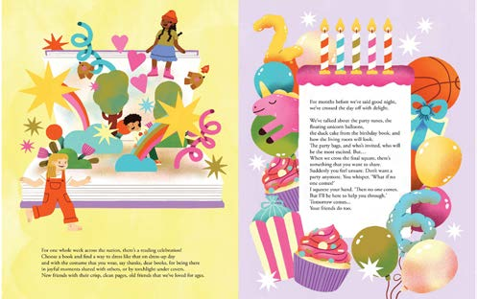

请将反馈信息发至：版权负责人
Email：Rights@nurnberg.com.cn
安德鲁·纳伯格联合国际有限公司北京代表处
北京市海淀区中关村大街甲59号中国人民大学文化大厦1705室, 邮编：100872
电话：010-82504106, 传真：010-82504200
公司网址：http://www.nurnberg.com.cn
书目下载：http://www.nurnberg.com.cn/booklist_zh/list.aspx
书讯浏览：http://www.nurnberg.com.cn/book/book.aspx
视频推荐：http://www.nurnberg.com.cn/video/video.aspx
豆瓣小站：http://site.douban.com/110577/
新浪微博：安德鲁纳伯格公司的微博_微博 (weibo.com)
微信订阅号：安德鲁纳伯格联合国际北京代表处

